**Министерство науки и высшего образования РФ**

**Совет ректоров вузов Томской области**

**Открытая региональная межвузовская олимпиада**

**2020‑2021**

**ФИЗИКА**

**10 класс**

**1 Вариант. II этап.**

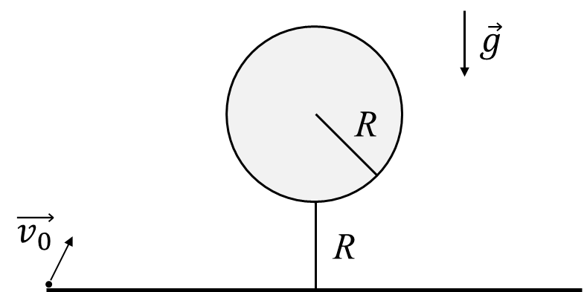

1. Какую минимальную начальную скорость ***v0*** нужно сообщить камню, чтобы он перелетел воздушный шар радиуса ***R***, покоящийся на высоте ***R*** над уровнем броска.

**Возможное решение**

С одной стороны, можно записать основное уравнение кинематики в проекции на вертикальную ось, для движения камня:

(1) , (2 балла)

причем известно, что , в таком случае – скорость будет минимальной. Т.к. в верхней точки траектории , , и, таким образом:

(2) . (6 баллов)

Откуда можно выразить: .

С другой стороны, выражая :

(3)  (4 балла)

И подставляя в уравнение (1):

(4)  (2 балла)

Откуда можно выразить: , и теперь, пользуясь основным тригонометрическим тождеством, наконец получим окончательный ответ.

(5)  (4 балла)

Таким образом: . (2 балла)

2. При температуре ***tл*** = 0°C в специальном термосе за время ***τ2*** = 22,5 ч тает лёд массой ***m2*** = 4⸱10-3 кг, при температуре окружающего воздуха ***tв*** = 20°C из-за теплообмена. В этом же сосуде, содержащим жидкий азот при температуре ***tа*** = -195°C, за время ***τ1*** = 24 ч испаряется ***V1*** = 10‑3 м3. Плотность жидкого азота ***ρ1*** = 800 кг/м3. Удельная теплота плавления льда ***λ*** = 0,33 МДж/кг. Считая количество теплоты, подводимое ежесекундно к сосуду, пропорционально разности температур снаружи и внутри термоса, определить удельную теплоту парообразования азота.

**Возможное решение**

Система не идеальна, однако работа газом не совершается, тогда можно записать: ,

или , где - увеличение внутренней энергии тел внутри термоса. (2 балла)

Тогда, с одной стороны, можно записать:

(1) , (4 балла)

где - время, в течение которого подводится тепло, - разность температур снаружи и внутри термоса, а - коэффициент пропорциональности. Таким образом, то же уравнение для азота:

с другой стороны, нагрев с помощью двух тепловых элементов:

(2)  (4 балла)

где  - масса испарившегося азота, - удельная теплота парообразования, причем, согласно ЗСЭ, . Таким образом, получаем:

(3) . (2 балла)

Аналогично можно записать для сосуда со льдом:

(4) . (2 балла)

Заменяя теперь массу азота  через плотность и объём сосуда, разделим уравнение (3) на (4) и выразим .

(5)  (4 балла)

Итого, подставляя численные значения, получим:. (2 балла)

*(что где-то на порядок меньше чем должно быть в действительности)*

3. В цилиндрический сосуд радиуса ***R*** положили шар меньшего радиуса ***r***. Какой объём жидкости следует налить в цилиндр, чтобы шар, плотностью в два раза меньшей плотности жидкости, перестал давить на дно сосуда.

Площадь круга , объём шара .

**Возможное решение**

Запишем, какие силы действуют на шар, когда в цилиндр начинают наливать жидкость:

(1) , (4 балла)

где ,  - плотность жидкости,  - объём тела, погруженного в жидкость,  - объём шара. Причем, в момент когда шар перестает давить на дно сосуда . (4 балла)

Таким образом, заменяя массу шара через плотность и объём шара, учитывая, что :

(2)  (6 баллов)

Приведя подобные, получаем: , то есть шар оказывается погруженным в жидкость лишь наполовину. Откуда необходимо выразить количество жидкости в цилиндре: (2 балла)

(3)  (4 балла)

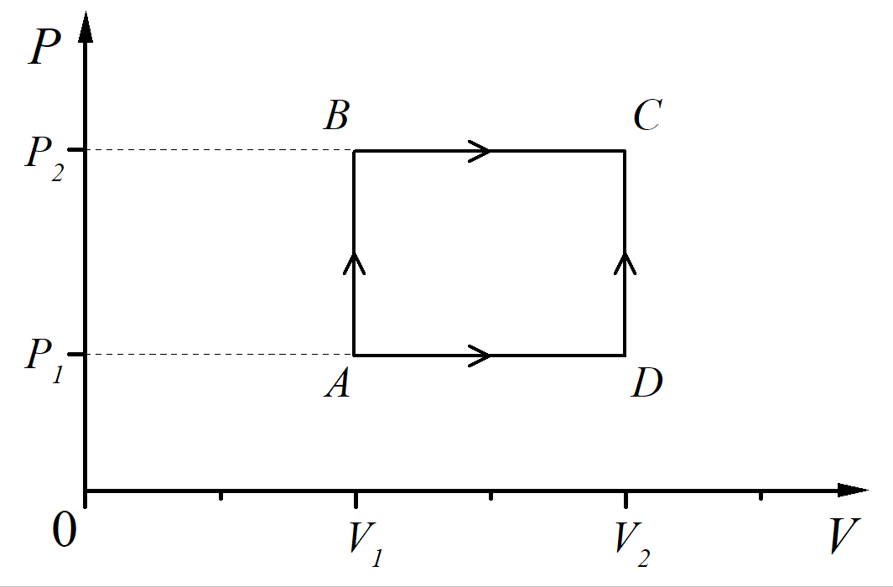4. На участке ABC идеальный газ получает количество теплоты ***Q1***. Если известны величины ***p1***, ***p2***, ***V1*** и ***V2***, найдите количество теплоты ***Q2***, которое необходимо сообщить газу в процессе ADC.

**Возможное решение**

Запишем Первое начало термодинамики (ЗСЭ) для двух процессов:

(1) . (4 балла)

(2) . (4 балла)

Причем , т.к. процессы начинаются и заканчиваются в одинаковых точках. (6 баллов)

Таким образом вычитая из уравнения (1) уравнение (2) получим:

(3) . (4 балла)

Приведя подобные, таким образом: . (2 балла)

5. Небольшой брусок был запущен вдоль поверхности льда с коэффициентом трения ***μ*** = 0,03 с начальной скоростью ***v1***. Второй раз этот же брусок бросили под углом ***β*** = 35° к горизонту с начальной скоростью ***v2***. В каком случае бруску была сообщена большая скорость и во сколько раз, если дальность полёта и перемещение по льду оказались одинаковыми?

**Возможное решение**

Когда брусок движется по льду с коэффициентом трения ***μ***, такое движение будет равнозамедленным, причем ускорение будет равно , тогда, перемещение можно записать как:

(1) . (6 баллов)

С другой стороны, дальность полёта при движении под углом к горизонту, может быть выражено:

(2) . (8 баллов)

Таким образом, легко можно сравнить начальные скорости (2')/(1’):

(3) . (4 балла)

Подставляя известные числа, получим:

(3’) . (2 балла)

Таким образом .

**Оценка заданий №№ 1 – 5 по 20 баллов**

**Внимание!**

Задача считается решённой, если, помимо правильного ответа, приведены необходимые объяснения.

**Желаем успеха!**

**Министерство науки и высшего образования РФ**

**Совет ректоров вузов Томской области**

**Открытая региональная межвузовская олимпиада**

**2020‑2021**

**ФИЗИКА**

**10 класс**

**2 Вариант. II этап.**

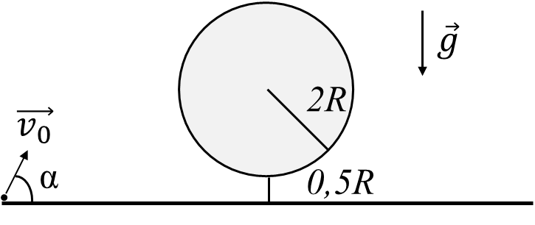1. Под каким углом к горизонту нужно бросить камень, чтобы он перелетел через воздушный шар радиуса ***2R***, покоящийся на высоте ***0,5R*** над уровнем броска коснувшись его? Ускорение свободного падения ***g***.

**Возможное решение**

С одной стороны, можно записать основное уравнение кинематики в проекции на вертикальную ось, для движения камня:

(1) , (2 балла)

причем известно, что , в таком случае – скорость будет минимальной. Т.к. в верхней точки траектории , , и, таким образом:

(2) . (6 баллов)

Откуда можно выразить: .

С другой стороны, выражая :

(3)  (4 балла)

И подставляя в уравнение (1):

(4)  (2 балла)

Откуда можно выразить: , и теперь, наконец, получим окончательный ответ.

(5)  (4 балла)

Таким образом: . (2 балла)

2. При температуре ***tл*** = 0°C в специальном термосе за время ***τ2*** = 22,5 ч тает лёд массой ***m2*** = 4⸱10-3 кг, при температуре окружающего воздуха ***tв*** = 20°C из-за теплообмена. В этом же сосуде, содержащим жидкий азот при температуре ***tа*** = ‑195°C, за время ***τ1*** = 24 ч испаряется ***V1*** = 10-3 м3. Удельная теплота парообразования азота ***r*** = 199 кДж/кг. Удельная теплота плавления льда ***λ*** = 0,33 МДж/кг. Считая, что количество теплоты, подводимое ежесекундно к сосуду, пропорционально разности температур снаружи и внутри термоса, определить плотность жидкого азота.

**Возможное решение**

Система не идеальна, однако работа газом не совершается, тогда можно записать: ,

или , где - увеличение внутренней энергии тел внутри термоса. (2 балла)

Тогда, с одной стороны, можно записать:

(1) , (4 балла)

где - время, в течение которого подводится тепло, - разность температур снаружи и внутри термоса, а - коэффициент пропорциональности. Таким образом, то же уравнение для азота:

с другой стороны, нагрев с помощью двух тепловых элементов:

(2)  (4 балла)

где  - масса испарившегося азота, - удельная теплота парообразования, причем, согласно ЗСЭ, . Таким образом, получаем:

(3) . (2 балла)

Аналогично можно записать для сосуда со льдом:

(4) . (2 балла)

Заменяя теперь массу азота  через плотность и объём сосуда, разделим уравнение (3) на (4) и выразим .

(5)  (4 балла)

Итого, подставляя численные значения, получим:. (2 балла)

*(что где-то на порядок меньше чем должно быть в действительности)*

3. На дне цилиндрического сосуда радиуса ***R*** лежит призванный нитью ко дну шар радиуса ***r*** (***r*** < ***R***). Какой объём жидкости следует налить в цилиндр, чтобы шар, плотностью в 4 раза меньшей плотности жидкости, всплывая натянул нить с силой в два раза меньшей силы Архимеда?

Площадь круга , объём шара .

Запишем, какие силы действуют на шар, когда он всплывает, когда в цилиндр начинают наливать жидкость:

(1) , (4 балла)

где ,  - плотность жидкости,  - объём тела, погруженного в жидкость,  - объём шара. Причем, по условию задачи. (4 балла)

Таким образом, заменяя массу шара через плотность и объём шара, учитывая, что :

(2)  (4 балла)

Приведя подобные, получаем: , то есть шар оказывается погруженным в жидкость лишь наполовину, причем расстояние от центра шара до дна . Откуда необходимо выразить количество жидкости в цилиндре: (6 баллов)

(3)  (2 балла)

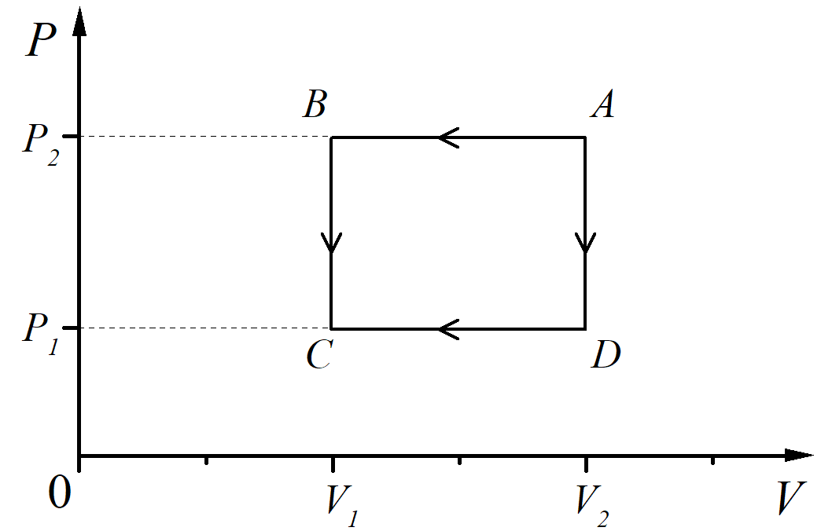4. На участке ADC идеальный газ отдаёт количество теплоты ***Q1***. Если известны величины ***p1***, ***p2***, ***V1*** и ***V2***, найдите количество теплоты ***Q2***, которое необходимо отвести от газа в процессе ABC.

**Возможное решение**

Запишем Первое начало термодинамики (ЗСЭ) для двух процессов:

(1) . (4 балла)

(2) . (4 балла)

Причем , т.к. процессы начинаются и заканчиваются в одинаковых точках. (6 баллов)

Таким образом вычитая из уравнения (1) уравнение (2) получим:

(3) . (4 балла)

Приведя подобные, таким образом: . (2 балла)

5. Небольшое тело брошено под углом ***α*** = 40° к горизонту со скоростью ***v1***. При этом его дальность полёта оказалась такой же, как если бы это тело было запущено вдоль горизонтальной поверхности льда с коэффициентом трения ***μ*** = 0,02 с начальной скоростью ***v2***. В каком случае телу была сообщена большая скорость и во сколько раз?

**Возможное решение**

Дальность полёта при движении под углом к горизонту, может быть выражено:

(1) . (8 баллов)

С другой стороны, когда брусок движется по льду с коэффициентом трения ***μ***, такое движение будет равнозамедленным, причем ускорение будет равно , тогда, перемещение можно записать как:

(2) . (6 баллов)

Таким образом, легко можно сравнить начальные скорости (1')/(2’):

(3) . (4 балла)

Подставляя известные числа, получим:

(3’) . (2 балла)

Таким образом .

**Оценка заданий №№ 1 – 5 по 20 баллов**

**Внимание!**

Задача считается решённой, если, помимо правильного ответа, приведены необходимые объяснения.

**Желаем успеха!**